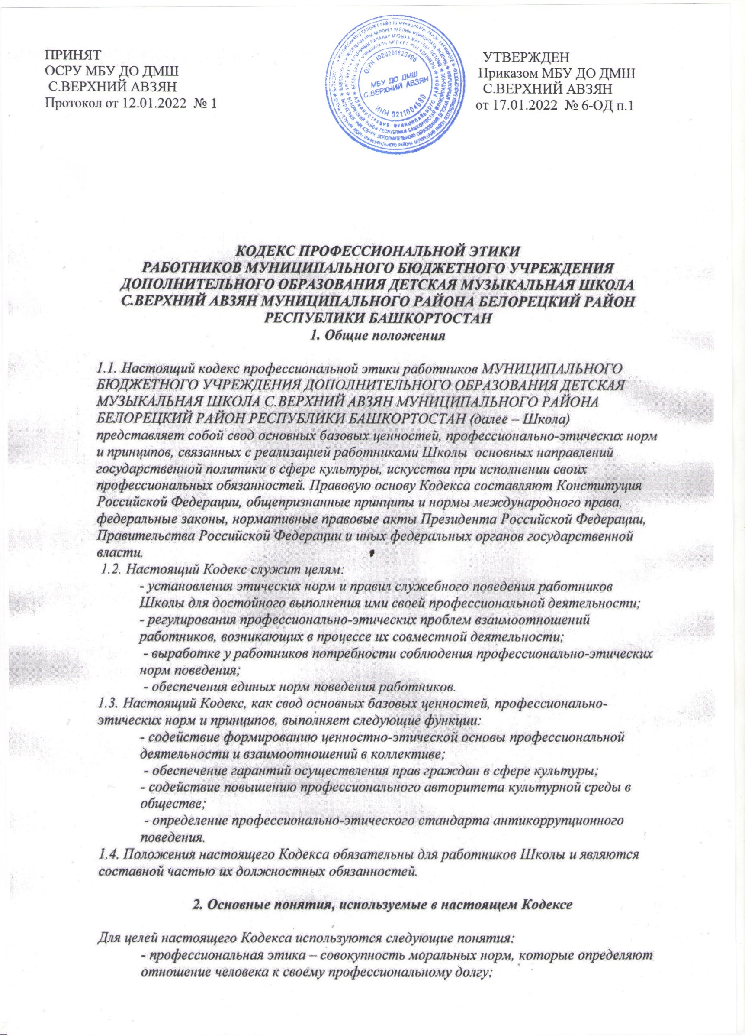

*- кодекс профессиональной этики работников Школы – свод норм подобающего поведения для работников;*

*- материальная выгода – приобретение, которое может быть получено работником Школы, его близкими родственниками в результате использования или превышения должностных полномочий, а также незаконных действий в интересах третьих лиц с целью получения от них вознаграждения, которое можно определить в качестве дохода в соответствии с налоговым законодательством Российской Федерации;*

*- личная выгода – заинтересованность работника, его близких родственников в получении материальных благ и нематериальных преимуществ, которая может выражаться в достижении очевидных личных целей;*

*- конфликт интересов – ситуация, при которой личная заинтересованность (прямая или косвенная) лица, замещающего должность, замещение которой предусматривает обязанность принимать меры по предотвращению и урегулированию конфликта интересов, влияет или может повлиять на надлежащее, объективное и беспристрастное исполнение им должностных (служебных) обязанностей (осуществление полномочий);*

*- личная заинтересованность – возможность получения доходов в виде денег, иного имущества, в том числе имущественных прав, услуг имущественного характера, результатов выполненных работ или каких-либо выгод (преимуществ) лицом, указанным в пункте «конфликт интересов», и (или) состоящими с ним в близком родстве или свойстве лицами (родителями, супругами, детьми, братьями, сестрами, а также братьями, сестрами, родителями, детьми супругов и супругами детей), гражданами или организациями, с которыми лицо, указанное в пункте «конфликт интересов», и (или) лица, состоящие с ним в близком родстве или свойстве, связаны имущественными, корпоративными или иными близкими отношениями;*

*- коррупция – злоупотребление должностными полномочиями, дача взятки, получение взятки либо иное незаконное использование физическим лицом своего должностного положения вопреки законным интересам общества и государства, отдельных граждан в целях получения выгоды в виде денег, ценностей, иного имущества или услуг имущественного характера для себя или для третьих лиц либо незаконное предоставление такой выгоды указанному лицу другими физическими лицами, а также совершение указанных деяний от имени или в интересах юридического лица;*

*- конфиденциальная информация – документированная информация на любом носителе, доступ к которой ограничивается в соответствии с законодательством Российской Федерации, в том числе, персональные данные граждан, и которая стала известна работнику в связи с исполнением должностных обязанностей.*

***3. Основные принципы профессиональной этики работников Школы***

*Деятельность работника Школы основывается на следующих принципах профессиональной этики:*

*- соблюдение законности;*

*- приоритет прав и интересов граждан в сфере культуры;*

*- социальная ответственность;*

*- профессиональный уровень исполнения должностных обязанностей;*

*- соблюдение правил делового поведения;*

*- проявление лояльности, справедливости и гуманизма;*

*- добросовестность;*

*- объективность;*

*- конфиденциальность;*

*- беспристрастность;*

*- соблюдение общих нравственных норм;*

*- высокое качество предоставляемых услуг и высокий уровень культуры общения.*

***4. Основные этические и профессиональные ценности работников Школы***

*4.1. Основными этическими ценностями работников Школы при осуществлении своих должностных обязанностей являются:*

*- человек и общество;*

*- развитие и самореализация личности;*

*- сохранение национальной самобытности народов, проживающих на территории Республики Башкортостан;*

*- признание основополагающей роли культуры в гуманизации общества, в развитии и самореализации личности, сохранении национальной самобытности народов.*

*Работник Школы:*

*- способствует сохранению, развитию и распространению культуры;*

*- признает ценность каждого человека и неотъемлемость его права на культурную деятельность, на гуманитарное и художественное образование, на приобщение к культурным ценностям, на доступ к государственным библиотечным, музейным, архивным фондам, иным собраниям во всех областях культурной деятельности;*

*- содействует гражданам в приобщении детей к творчеству и культурному развитию, занятию самообразованием, любительским искусством, ремеслами;*

*- способствует созданию условий для всеобщего эстетического воспитания, самореализации талантов, развитию благотворительности, меценатства и спонсорства в области культуры;*

*- содействует созданию произведений, способных воздействовать на нравственное воспитание детей и молодежи;*

*- находится в состоянии пополнения своего творческого потенциала;*

*- демонстрирует уважение к людям, воздерживаясь от любого вида высказываний и действий дискриминационного характера, проявления грубости, пренебрежительности, заносчивости, предвзятости, не допуская угроз, оскорбительных выражений (действий), препятствующих нормальному общению.*

*4.2. Профессиональные ценности работника Школы подразумевают:*

*4.2.1. Ценности, общие для всех отраслей культуры:*

*- этическая ответственность перед профессией – отстаивание и защита достоинства и целостности профессии, развитие этических норм, знаний и миссии культурной деятельности;*

*- содействие формированию и развитию культуры, позитивному межкультурному диалогу этнических, языковых и культурных групп, представленных в обществе; - создание условий для развития творческой культурной сферы и обеспечение равных возможностей доступа к культурным ценностям и информационным ресурсам Республики Башкортостан;*

*- профессиональную коммуникативную компетентность;*

*- потребность в самореализации, самоутверждении и самосовершенствовании личности.*

*4.2.2. Основные ценности по отраслям:*

*- создание условий для участия и самореализации граждан в самодеятельном и народном творчестве, промыслах и ремеслах;*

*- обеспечение сохранности и популяризации объектов культурного наследия;*

*- соблюдение законодательства в сфере охраны объектов культурного наследия;*

*- инновационная и исследовательская деятельность в сфере художественного образования, освоение новых педагогических технологий, работа в методических объединениях и творческих группах;*

*- обеспечение равенства прав пользователей на культурное обслуживание, вне зависимости от их пола, расы, национальности, имущественного или должностного положения, политических или религиозных убеждений, состояния физического здоровья;*

*- содействие социализации и развитию информационной культуры личности, формированию гражданского сознания;*

*- пропаганда культуры как источника интеллектуального и духовного развития личности;*

*- содействие интеллектуальному и духовному развитию детей и юношества;*

*- недопущение снижения ценности культуры и искусств.*

***5. Общие правила поведения во время исполнения работником Школы должностных обязанностей***

*5.1. Работник обязан придерживаться следующих правил поведения при исполнении своих должностных обязанностей:*

*- Исполнение должностных обязанностей добросовестно и на высоком профессиональном уровне, с обязательным соблюдением законности, в целях обеспечения эффективной работы в сфере культуры и реализации возложенных на него задач.*

*- Соблюдение приоритета общественных интересов и общечеловеческих ценностей.*

*- Осуществление своей деятельности в пределах полномочий соответствующего государственного учреждения.*

*- Отсутствие предпочтения каких-либо профессиональных или социальных групп и организаций, независимость от влияния отдельных граждан, профессиональных или социальных групп и организаций.*

*- Исключение действий, связанных с возможностью приобретения материальной или личной выгоды или влиянием каких-либо личных, имущественных (финансовых) или иных интересов, препятствующих добросовестному исполнению должностных обязанностей.*

*- Проявление корректности, внимательности, доброжелательности и вежливости с гражданами, а также в своих отношениях с вышестоящими руководителями, должностными лицами, коллегами и подчиненными.*

*- Проявление терпимости и уважения к обычаям и традициям народов России, к культурным и иным особенностям различных этнических, социальных групп, содействие межнациональному и межконфессиональному согласию.*

*- Уважительное отношение к деятельности государственных гражданских служащих Министерства образования РБ и оказание всяческого содействия в предоставлении по запросам учредителя достоверной информации.*

*- Недопущение поведения, которое могло бы вызвать сомнение в объективном исполнении должностных обязанностей работником, а также конфликтных ситуаций, способных нанести ущерб репутации работника и (или) авторитету учреждений сферы образования РБ.*

*- Выполнение всех профессиональных действий обдуманно, честно, тщательно, добросовестно.*

*- Ежедневный личный вклад в создание в учреждении открытой и дружелюбной атмосферы и в формирование у потребителя услуг благоприятного впечатления об учреждении.*

*5.2. Работники, должностные обязанности которых предусматривают участие в сфере государственных закупок, в целях предотвращения коррупции и других злоупотреблений в сфере размещения заказов на поставки товаров, выполнение работ, оказание услуг для государственных нужд, должны создавать условия для развития добросовестной конкурентной среды и обеспечения объективности и прозрачности при размещении заказов на поставку товаров, выполнение работ, оказание услуг для государственных нужд.*

*5.3. Работник Школы не имеет права:*

*- злоупотреблять должностными полномочиями, склонять кого-либо к правонарушениям, в том числе имеющим коррупционную направленность;*

*- вести себя вызывающе по отношению к окружающим, проявлять негативные эмоции, использовать слова и выражения, не допускаемые деловым этикетом, во время исполнения должностных обязанностей.*

*5.4. В служебном поведении работник Школы воздерживается от:*

*- высказываний и действий дискриминационного характера по признакам пола, возраста, расы, национальности, языка, гражданства, социального, имущественного или семейного положения, политических или религиозных предпочтений;*

*- грубости, проявлений пренебрежительного тона, заносчивости, предвзятых замечаний, предъявления неправомерных, незаслуженных обвинений;*

*- угроз, оскорбительных выражений или реплик, действий, препятствующих нормальному общению или провоцирующих противоправное поведение.*

***6. Обращение со служебной информацией***

*С учетом основных положений Федерального закона от 27 июля 2006 года № 149- ФЗ «Об информации, информационных технологиях и о защите информации» работник Школы может обрабатывать и передавать информацию только при соблюдении норм и требований, предусмотренных действующим законодательством. Работник при наличии у него права доступа к конфиденциальной информации, обязан соответственно обращаться с этой информацией и всеми документами, полученными во время исполнения или в связи с исполнением своих должностных обязанностей, а также принимать меры для обеспечения гарантии безопасности и конфиденциальности информации, которая ему стала известна и за которую он несет ответственность в соответствии с действующим законодательством. Работник Школы не имеет права использовать не по назначению информацию, которую он может получить во время исполнения своих должностных обязанностей или в связи с ними.*

***7. Обращение с вверенными финансовыми средствами, материально-техническими и иными ресурсами***

*Осуществляя свои должностные полномочия, работник Школы должен управлять с пользой, эффективно и экономно вверенными ему финансовыми средствами, имуществом, материально-техническими и иными ресурсами, не используя перечисленное для личных целей.*

*Исходя из необходимости строгого соблюдения требований законодательства в сфере государственных закупок и в целях предотвращения коррупции и других злоупотреблений в сфере размещения заказов на поставки товаров, выполнение работ, оказание услуг для государственных нужд, работникам культуры, должностные обязанности которых предусматривают участие в данной сфере, запрещается:*

*- вступать в какие-либо переговоры с потенциальными участниками размещения заказов при проведении процедур размещения заказов на поставки товаров, выполнение работ, оказание услуг для государственных нужд;*

*- создавать какими-либо действиями преимущественные условия для определенного круга участников размещения заказов, в том числе для близких родственников должностных лиц и работников органов образования РБ;*

*- использовать должностное положение вопреки законным интересам Школы и государства в целом в целях получения материальной или личной выгоды в виде денег, ценностей, иного имущества или услуг имущественного характера, иных имущественных прав для себя или для третьих лиц.*

***8. Требования к антикоррупционному поведению***

*8.1. В целях недопущения возникновения конфликта интересов в Школе работник обязан:*

*- воздерживаться от совершения действий и принятия решений, которые могут привести к конфликту интересов;*

*- действовать в строгом соответствии с законодательством Российской Федерации и РБ, соблюдать правила и процедуры, предусмотренные действующим законодательством и настоящим Кодексом;*

*- доводить до сведения вышестоящего руководителя информацию о любом возможном конфликте интересов.*

*В случае если непосредственный руководитель должным образом не отреагировал на полученную от работника Школы информацию, то работнику следует обратиться к вышестоящему руководителю или в Министерство образования РБ, имеющее право инициировать и провести проверку поступившей информации.*

***9. Внешний вид работника Школы***

*Работник Школы при исполнении им должностных обязанностей обязан следить за своим внешним видом, быть опрятным вне зависимости от условий работы, соответствовать формату мероприятия. Внешний вид работника должен способствовать формированию у потребителя услуг благоприятного впечатления об учреждении.*

***10. Ответственность работника МБУ ДО ДМШ С.ВЕРХНИЙ АВЗЯН***

*10.1. Гражданин, принимаемый на работу в Школу, обязан ознакомиться с положениями настоящего Кодекса и соблюдать их в процессе своей трудовой деятельности.*

*10.2. Каждый работник в Школы должен принимать все необходимые меры для соблюдения положений Кодекса, а каждый потребитель услуг, оказываемых учреждением, вправе ожидать от работника в Школы поведения в отношениях с ним в соответствии с положениями Кодекса.*

*10.3. Знание и соблюдение работниками в Школе положений Кодекса является одним из критериев оценки качества их профессиональной деятельности и поведения во время исполнения должностных обязанностей.*

*10.4. Анализ и оценка соблюдения положений, предусмотренных настоящим Кодексом, являются обязательными при проведении аттестации, назначении на вышестоящую должность, рассмотрении вопросов поощрения и награждения, а также наложении дисциплинарного взыскания.*